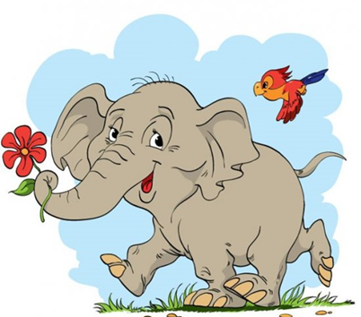
Конспект занятия
образовательной области
«Речевое развитие»
по теме:
«Шагает слоненок …
(заучивание стихотворения по мнемосхеме)»
для детей старшего дошкольного возраста
воспитатель Реннер Елена Викторовна

ЗАДАЧИ:
«Речевое развитие»
Создавать условия для закрепления умений отличать стихотворение от других литературных жанров;
Создавать условия для поддерживания беседы;
Способствовать формированию умения отвечать на вопросы полными предложениями;
Способствовать обогащению и активизации словаря;
Осуществлять поддержку при использовании средств мнемотехники при заучивании стихотворений.
ПЛАНИРУЕМЫЕ (ОЖИДАЕМЫЕ) РЕЗУЛЬТАТЫ:
Дети грамматически верно конструируют предложения с опорой на мнемосхему, создавать условия для актуализации словаря.
ФОРМА ОРГАНИЗАЦИИ ДЕТЕЙ: подгрупповая
ФОРМА РАБОТЫ: непосредственно образовательная деятельность
ПРЕДВАРИТЕЛЬНАЯ РАБОТА:
беседа на тему «Животные жарких стран», отгадывание загадок, сюжетные игры: «Зоопарк», «Цирк», просмотр мультфильма «Про слоненка».
ОБОРУДОВАНИЕ:
посылка, иллюстрация и мнемосхема к стихотворению «Шагает слоненок …», карандаши, листы А4.

МОТИВАЦИОННАЯ ЧАСТЬ (введение в образовательную деятельность):
Ребята, к нам сегодня почтальон утром принес посылку. Эту посылку прислали жители острова Чунга-Чанга, которые живут в Африке. Давайте посмотрим, что же в ней находится? (разворачиваю картинку: игра «Заколдованный рисунок»). А еще в посылке лежит письмо. Сейчас я его прочитаю:
«Здравствуйте, ребята. На нашем острове Чунга-Чанга появился злой волшебник, он заколдовал всех животных. Помогите их расколдовать. Назовите, какие части животных вы видите (дети называют части животных). А где же обитают эти животные? (в жарких странах). Сейчас я хочу вас познакомить с одним стихотворением, которое называется «Шагает слоненок …». Ребята, скажите, пожалуйста, а как можно не умея читать запомнить стихотворение (можно нарисовать).
ОСНОВНАЯ ЧАСТЬ: (деятельностный этап):
Содержание ОД | Воспитатель | Дети
- Чтение стихотворения «Шагает слоненок …»  - Вопросы по содержанию  - Рисование мнемосхемы  4. Заучивание стихотворения по мнемосхеме  5. Заключительная часть  импровизация стихотворения | Шагает слоненок, скорей погляди.  Хобот большой у него впереди,  Хвостик смешной у него позади.  Две толстых ноги идут впереди,  Две толстых ноги идут позади.  О нем я спою, а ты погляди.  - Какой хобот у слоненка?  - Какой хвостик?  - Какие ноги?  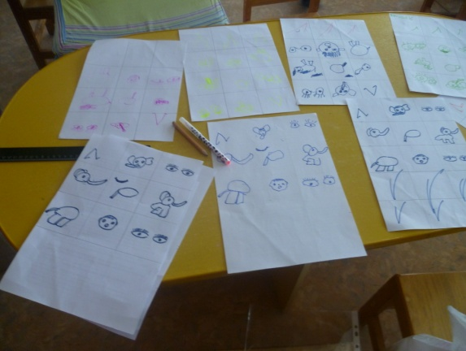 | Дети слушают стихотворение  - Большой  - Смешной  - Толстые  Дети рисуют.

Приложение к конспекту

Стихотворение «Шагает слонёнок…»
Шагает слоненок, скорей погляди
Хобот большой у него впереди
Хвостик смешной у него позади
Две толстых ноги идут впереди
Две толстых ноги идут позади
О нем я пою, а ты погляди.

